МТШСТЕРСТВО освТти I НАУКИ УКРА\ни
ВЦОКРЕМЛЕНИй структурни“ ПЏЏ'ОЗЩЛ ТЕХНОЛОГIЧНИй КОЛЕДЖ
НАЩОНАЛЬНОГО УШВЕРСИТЕТУ “ЛЬВ[ВСЬКА ПОЛТЕХНТКА”
79031, м. Демнянська 15, Тел. 032 256-03-83 247-76-97, mail@tc.lviv.ua
02.09.2020 ДОВИКА Уд 533
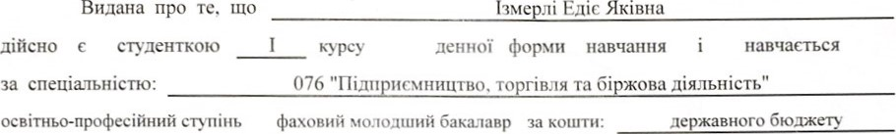
Видана
про
те,
що
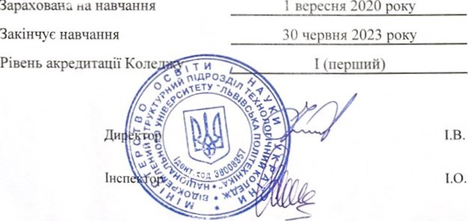
Зарахована на навчання
вересня
2020
року
l.B. Костюк
1.0. Крет

